HISTORIA JUEGO DE LA BURBUJA
Concepto base: te has enamorado/te sientes atraíd@ por una burbuja (pensar de donde surge). Tres días:
- Cine
- Restaurante
- Picnic
- Cama

Posibles orígenes de la burbujas:
- La madre (u otro ser querido) de nuestro protagonista con la finalidad de terminar con su vida (el motivo lo pensaré más tarde) ingiere algún producto químico indeterminado, lo que le produce echar espumarrajo por la boca, donde se encuentra dicha pompa.
- La madre (u otro ser querido) de nuestro protagonista tiene algún accidente/ infección/ herida que produce que de su cuerpo emita secreción, supuración, icor (líquido maligno), y de ahí sale la pompa.
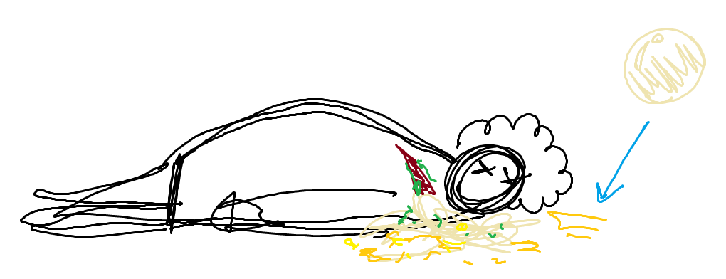
- De alguna tubería, de algún sitio del que se genera suciedad (¿ducha?) surgen líquidos extraños (teoría conspiranoica shoggoth??????), se forman pompas de ello: la más bonita, la más redonda, la más perfecta, la más interesante (según el criterio del protagonista) es la elegida y la ama y la desea y se la folla y todo esos rollos raros.
Inspo dibujo: pie de elefante de chernóbil, ectoplasma… en resumen: cierta melaza asquerosa (no sé cómo de sólida, quizá un punto medio entre una piedra y la miel???) y de ahí surjen burbujeos y pollas raras y una de ellas es la burbuja.
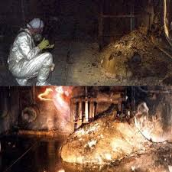
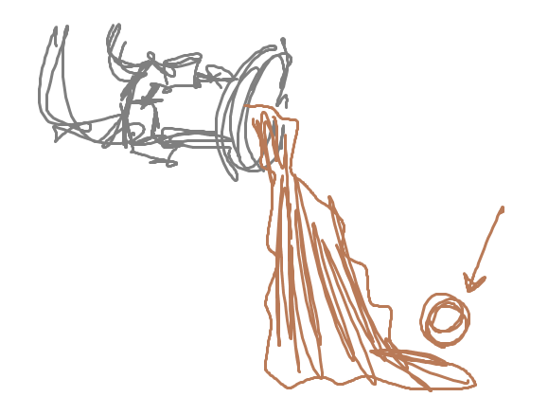

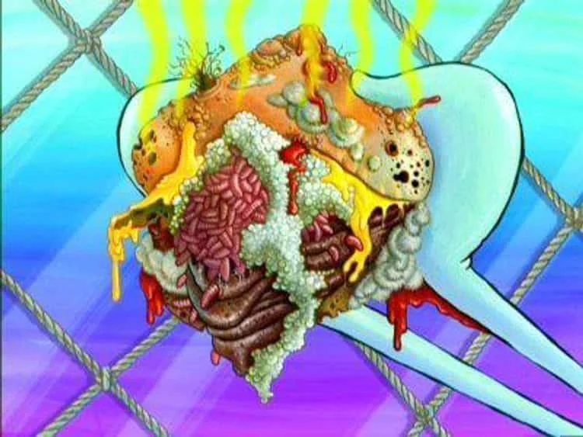
Panoli se intoxica y le llega al cerebro de alguna manera y enloquece inspo teratoma shoggoth melaza asquerosa saliendo de cañería, grifo, tubería, Pompa perfecta.

